|  |  |  |
| --- | --- | --- |
|  | **Carátula para entrega de prácticas** | |
| Facultad de Ingeniería | | Laboratorio de docencia |

Laboratorios de computación

salas A y B

|  |  |
| --- | --- |
| *Profesor:* | Juan Alfredo Cruz Carlón |
| *Asignatura:* | Fundamentos de programación |
| *Grupo:* | 1107 |
| *No de Práctica(s):* | Práctica 13 |
| *Integrante(s):* | Hernández Ramírez Angel |
|  | Ramírez Robles Jeyelly |
|  | Rodríguez Ruíz Mariana |
| *Semestre:* | 2018-1 |
| *Fecha de entrega:* | 29 de noviembre de 2017 |
| *Obervaciones:* |  |
|  |  |

CALIFICACIÓN: __________

/*

#include<stdio.h>

int main() {

FILE *archivo; //se declara la variable archivo

archivo = fopen("archivo.txt", "r"); //asignando a archivo el resultado de la funcion, va a regresar algo

char caracteres[50];

/*

if (archivo != NULL) {

printf("El archivo se abrió correctamente.\n");

int res = fclose(archivo);

printf("fclose = %d\n", res);

} else {

printf("Error al abrir el archivo.\n");

printf("El archivo no existe o no se tienen permisos de lectura.\n");

}

if (archivo != NULL) {

while (feof(archivo)==0){

fscanf(archivo, "%s\n",caracteres);

printf("%s\n", caracteres);

}

fclose(archivo);

}

return 0;

}

/*

if (archivo != NULL) {

printf("El archivo se abrió correctamente.");

printf("\nContenido del archivo:\n");

while (feof(archivo) == 0) {

fgets (caracteres, 50, archivo);

printf("%s", caracteres);

}

fclose(archivo);

}

}

#include<stdio.h>

int main() {

FILE *archivo; //se declara la variable archivo, permite saber donde estamos parados.

FILE *paralelo; //se declara la variable paralelo, permite saber donde estamos parados

FILE *perpendi; //se declara la variable perpendi, permite saber donde estamos parados

archivo = fopen("archivo.txt", "r+"); //asignando a archivo el resultado de la funcion, va a regresar algo

paralelo = fopen("paralelo.txt", "r");

perpendi = fopen ("perpendi.txt","r");

char caracteres[100];

int p;

if (archivo != NULL) {

while (feof(archivo)==0){ //feof permite saber cuando termine el archivo

fscanf(archivo, "%s",caracteres);

printf("%s\n", caracteres);

}

fclose(archivo);

}

printf("\nSi desea un vector // al de arriba oprimir 1, y si lo desea perpendicular oprima 0\n");

scanf("%d", p);

if (p=1){

fscanf(paralelo, "%s",caracteres);

printf("%s\n", caracteres);

}else{

fscanf(perpendi, "%s",caracteres);

printf("%s\n", caracteres);

}

}

#include<stdio.h>

int main() {

FILE *archivo; //se declara la variable archivo, permite saber donde estamos parados.

FILE *paralelo; //se declara la variable paralelo, permite saber donde estamos parados

FILE *perpendi; //se declara la variable perpendi, permite saber donde estamos parados

archivo = fopen("archivo.txt", "r+"); //asignando a archivo el resultado de la funcion, va a regresar algo

paralelo = fopen("paralelo.txt", "r");

perpendi = fopen ("perpendi.txt","r");

char caracteres[50];

int p;

if (archivo != NULL) {

while (feof(archivo)==0){ //feof permite saber cuando termine el archivo

fscanf(archivo, "%s",caracteres);

printf("%s\n", caracteres);

}

fclose(archivo);

}

printf("\nSi desea un vector // al de arriba oprimir 1, y si lo desea perpendicular oprima 0\n");

scanf("%d", p);

if (p == 'Q'){

if (perpendi != NULL) {

while (feof(perpendi)==0){ //feof permite saber cuando termine el archivo

fscanf(perpendi, "%s",caracteres);

printf("%s\n", caracteres);

}

fclose(perpendi);

}

}else{

if (paralelo != NULL) {

while (feof(paralelo)==0){ //feof permite saber cuando termine el archivo

fscanf(paralelo, "%s",caracteres);

printf("%s\n", caracteres);

}

fclose(paralelo);

}

}

*/

#include<stdio.h>

int main() {

FILE *archivo; //se declara la variable archivo, permite saber donde estamos parados.

FILE *paralelo; //se declara la variable paralelo, permite saber donde estamos parados

FILE *perpendi; //se declara la variable perpendi, permite saber donde estamos parados

archivo = fopen("archivo.txt", "r+"); //asignando a archivo el resultado de la funcion, va a regresar algo

paralelo = fopen("paralelo.txt", "r");

perpendi = fopen ("perpendi.txt","r");

char caracteres[50];

int p;

if (archivo != NULL) {

while (feof(archivo)==0){ //feof permite saber cuando termine el archivo

fscanf(archivo, "%s",caracteres);

printf("%s\n", caracteres);

}

fclose(archivo);

}

printf("\nSi desea un vector // al de arriba oprimir P, y si lo desea perpendicular oprima p\n");

scanf ("%d", p);

if ( p == 'Q' ){

if (perpendi != NULL) {

while (feof(perpendi)==0){ //feof permite saber cuando termine el archivo

fscanf(perpendi, "%s",caracteres);

printf("%s\n", caracteres);

}

fclose(perpendi);

}

}else{

if (paralelo != NULL) {

while (feof(paralelo)==0){ //feof permite saber cuando termine el archivo

fscanf(paralelo, "%s",caracteres);

printf("%s\n", caracteres);

}

fclose(paralelo);

}

}

}

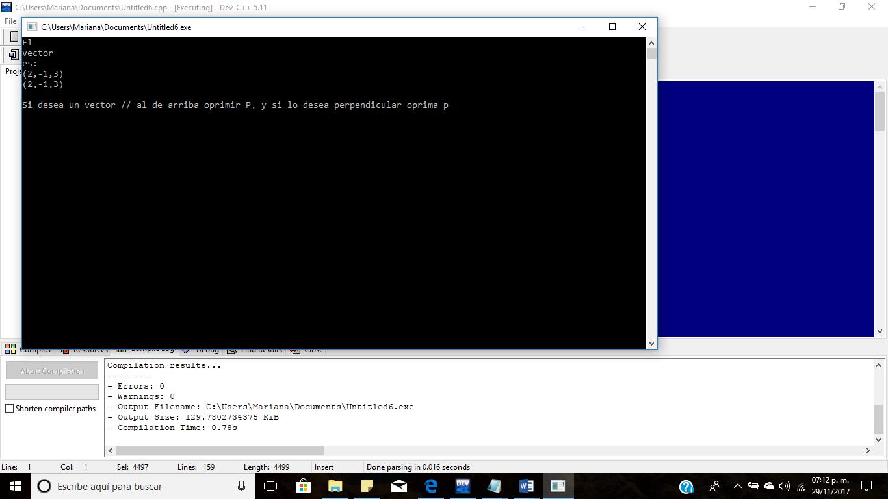

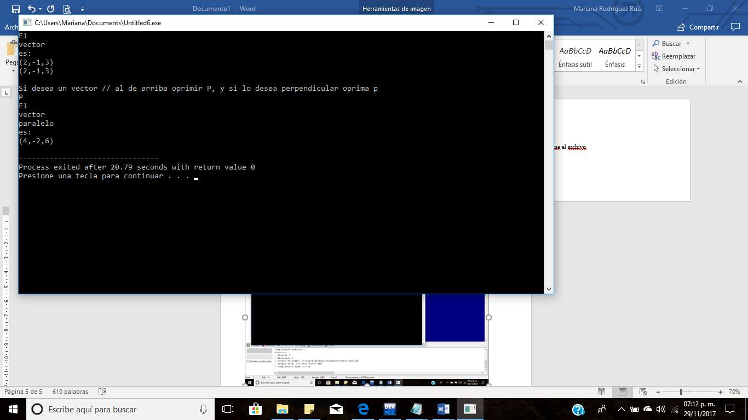

Nuestro programa lee un archivo contenido en la computadora, con éste, preguntamos qué opción se quiere, para poder llamar a otro archivo y leerlo con la respuesta en él.